脉冲信号[*pulse*](https://baike.baidu.com/item/pulse)[*signal*](https://baike.baidu.com/item/signal)

# 定义

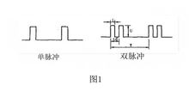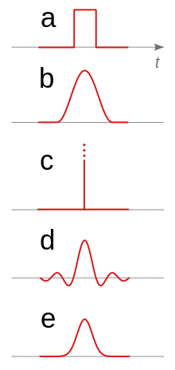

(a) rectangular pulse

(b) cosine squared (raised cosine) pulse

(c) Dirac pulse

(d) sinc pulse

(e) Gaussian pulse

* 脉冲信号是一种离散信号，形状多种多样，与普通模拟信号（如正弦波）相比，波形在时间轴上不连续，但一般具有一定的周期性。
* 最常见的脉冲波是矩形波（方波）。
* 脉冲信号可以用来表示信息，也可以用来载波，比如脉冲调制中的脉冲编码调制（PCM），脉冲宽度调制（PWM）等等，还可以作为各种数字电路，高性能芯片的时钟信号。
* 在电子技术中，脉冲信号是一个按一定电压幅度，一定时间间隔连续发出的脉冲信号。
* 脉冲信号之间的时间间隔称为周期；而将在单位时间（如1秒）内所产生的脉冲个数称为频率。
* 脉冲信号,也就是像脉搏跳动这样的信号，相对于直流，断续的信号，如果用水流形容，直流就是把龙头一开着淌水, 脉冲就是不停的开关龙头形成水脉冲。

# 方波

* 上升沿 (rising edge)：
* 下降沿 (failing edge)：